
Cooperativa nº 7029 – Pudahuel
Teléfonos: 227499500 - 227476072
www.colegioelprado.cl
direccioncolegioelprado@gmail.com
RBD: 24790-1
Rosa Neira Lagos Curso: 3° básico

GUÍA DE TRABAJO N° 3:
“SISTEMA SOLAR”

Nombre: ______________________________________________________________
Fecha: _________________________

Objetivo de Aprendizaje | (OA 11) Describir las características de algunos de los componentes del Sistema Solar (Sol, planetas, lunas, cometas y asteroides) en relación con su tamaño, localización, apariencia y distancia relativa a la Tierra, entre otros.

1. Escribe los números que aparecen en la imagen según corresponde.
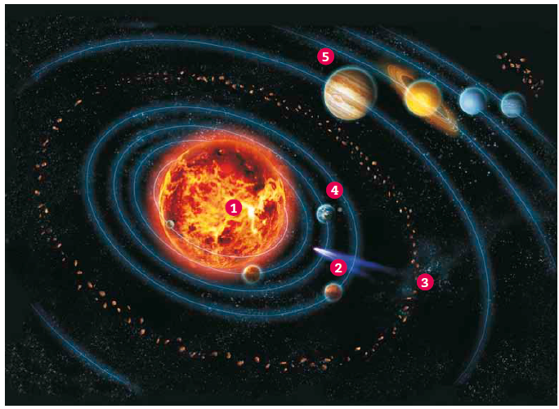

Número | Componente del Sistema Solar
 | Planetas exteriores o gaseosos.
 | Cinturón de asteroides.
 | Sol.
 | Planetas interiores o rocosos.
 | Cometa.

2. Responde:

a. Entre la Tierra y Júpiter, ¿cuál es el planeta más grande?
_____________________________________________________________________________________________________________________________________________________________________________________________________________________________________________________________________________________________________________________________________________________________

b. Entre Venus y Saturno, ¿cuál demora más tiempo en completar una vuelta alrededor del Sol?, ¿por qué?

______________________________________________________________________________________________________________________________________________________________________________________________________________________________________________________________________________________________________________________________________________________________

c. Los planetas del sistema solar, partiendo desde el más cercano al Sol se ordenan de la siguiente forma: ______________________, ______________________, _____________________, _____________________ , _______________________, _______________________, _______________________ y ___________________.

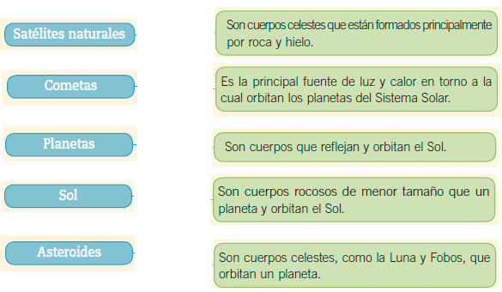
3. Une con una línea los conceptos con su definición correspondiente.

4. Marca con un círculo la letra de la alternativa correcta.

1. ¿Cuál de las siguientes descripciones se refiere a un cometa?

A. Cuerpos celestes que emiten luz.
B. Cuerpos celestes que orbitan el Sol.
C. Cuerpo rocosos que orbitan un planeta.
D. Cuerpos celestes formados por hielo y roca.

2. ¿Cuál es un planeta exterior?

A.Mercurio.
B.Venus.
C.Júpiter.
D.Tierra.

3. ¿A qué tipo de componente del Universo corresponde la Vía Láctea?

A. Estrella.
B. Galaxia.
C. Sistema planetario.
D. Sistema de galaxias.

4. ¿Qué es el Sol?

A. Una estrella.
B. Un asteriode.
C. Un planeta.
D. Un satélite.

5. ¿Cuál es el planeta más pequeño del sistema solar?

A. Júpiter.
B. Marte.
C. Venus.
D. Mercurio.

